## 3.3 roadview test case

이 문단에서 서술된 테스트 케이스들은 아래 그림과 같이 건물을 클릭했을 때 로드맵(파노라마 사진)을 잘 보여주는지 테스트한다.

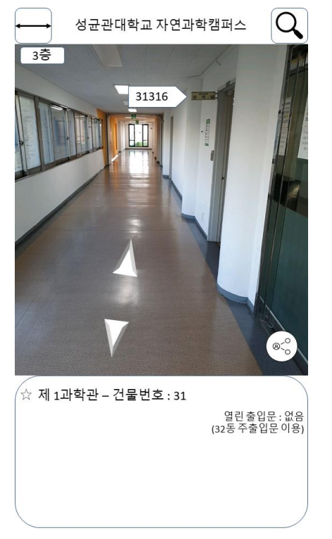

Figure . roadview

### 3.3.1 GetPicture() test case - positive

Test case object : 로드뷰 버튼 클릭시 정상적으로 파노라마 사진이 출력되는지 확인

Test Inputs: 로드뷰 버튼 클릭

Expected Results: 해당되는 파노라마 사진 출력

### 3.3.2 GetPicture() test case – negative1

Test case object : 사용자가 인터넷에 연결되어 있지 않은 경우 “서버에 연결할 수 없습니다. 인터넷 연결 상태를 확인해 주세요” 메시지 출력 여부 확인

Test Inputs: 로드뷰 버튼 클릭

Expected Results: 화면에 ‘서버에 연결할 수 없습니다. 인터넷 연결 상태를 확인해 주세요’ 메시 지 출력

### 3.3.3 GetPicture() test case – negative2

Test case object : 사용자가 인터넷에 연결되어 있지만, 파노라마 사진을 불러올 수 없거나 화면에 표 시할 수 없는 경우 ‘로드뷰가 지원되지 않는 지역입니다’ 메시지 출력 여부 확인

Test Inputs: 로드뷰 버튼 클릭

Expected Results: 화면에 ‘로드뷰가 지원되지 않는 지역입니다’ 메시지 출력

### 3.3.4 NextLocation() test case - positive

Test case object : Arrow 버튼을 눌렀을 때, 정상적으로 다음 roadview가 출력되는지 확인

Test Inputs: Arrow 버튼 클릭, 다음 roadview 이미지

Expected Results: 다음 roadview 출력

### 3.3.5 NextLocation() test case – negative1

Test case object : 사용자가 인터넷에 연결되어 있지 않은 경우 “서버에 연결할 수 없습니다. 인터넷 연결 상태를 확인해 주세요” 메시지 출력 여부 확인

Test Inputs: Arrow 버튼 클릭

Expected Results: 화면에 ‘서버에 연결할 수 없습니다. 인터넷 연결 상태를 확인해 주세요’ 메시 지 출력

### 3.3.6 NextLocation() test case – negative2

Test case object : 사용자가 인터넷에 연결되어 있지만, Arrow 버튼을 눌렀을 때 다음 roadview가 없 을 경우 ‘마지막 로드뷰입니다’ 메시지가 출력되는지 확인

Test Inputs: Arrow 버튼 클릭

Expected Results: 화면에 ‘마지막 로드뷰입니다’ 메시지 출력

## 3.4 BuildingInfo test case

### 3.4.1 Building Search Test Case

Test case object : 검색 창에서 원하는 건물을 입력했을 때 검색결과 창에 매칭되는 목록이 출력되는 지 확인

Test Inputs: 찾고자 하는 건물 이름 입력

Expected Results: 검색결과 화면에 이름과 매칭되는 건물 목록 표시. 없으면 ‘검색 결과가 없 습니다’ 메시지 출력

### 3.4.2 GetBuildingInfo() test case - positive

Test case object : 화면에서 정보를 보고 싶은 건물을 클릭했을 때 그 건물에 대한 정보가 출력 되는지 확인

Test Inputs: 건물 클릭

Expected Results: 화면에 건물의 이름과 번호 표시

### 3.4.3 GetBuildingInfo() test case - negative

Test case object : 건물을 클릭했을 때 건물 정보를 받아올 수 없거나, 화면에 표시할 수 없 을 경우 에러 메시지의 출력 여부 확인

Test Inputs: 건물 클릭

Expected Results: 화면에 ‘건물 정보를 표시할 수 없습니다’ 메시지 출력

### 3.4.4 GetGate() test case – positive

Test case object : 화면에서 정보를 보고 싶은 건물을 클릭했을 때 그 건물의 출입구(gate) 정보 가 출력 되는지 확인

Test Inputs: 건물 클릭

Expected Results: 화면에 건물의 출입구 위치 및 정보 표시

### 3.4.5 GetGate() test case – negative

Test case object : 건물을 클릭했을 때 그 건물의 출입구 정보를 받아올 수 없거나, 화면에 표시할 수 없을 경우 에러 메시지의 출력 여부 확인

Test Inputs: 건물 클릭

Expected Results: 화면에 ‘건물 출입구 정보를 표시할 수 없습니다’ 메시지 출력

## 3.5 MyFavorite test case

### 3.5.1 AddFavorite() test case

Test case object : 건물의 즐겨찾기 버튼 클릭 시 해당 장소가 즐겨찾기 데이터에 **없으면** 즐겨찾기에 **추가**

Test Inputs: 건물의 즐겨찾기 버튼 클릭

Expected Results: 즐겨찾기 데이터에 해당 건물 추가 및 성공 메시지 출력

### 3.5.2 RemoveFavorite () test case

Test case object : 건물의 즐겨찾기 버튼 클릭 시 해당 장소가 즐겨찾기 데이터에 **있으면** 즐겨찾기에 서 **제거**

Test Inputs: 건물의 즐겨찾기 버튼 클릭

Expected Results: 즐겨찾기 데이터에서 해당 건물 제거 및 성공 메시지 출력